**Computación e Informática**

**SISTEMA VENTAS**

**Computación e Informática**

**GENARO SEOPA GUERRA**

**MAYCOL LOPEZ APUELA**

**JOSÉ ANTONIO MOJINO POQUIS**

**INDICE**

RESUMEN EJECUTIVO………………………………………………………..

INTRODUCCION

**CAPITULO 1: PLANTEAMIENTO DEL PROBLEMA**

* 1. Descripción de la realidad problemática
  2. Formulación del problema
     1. Problema General………………………………..
     2. Problemas Especifico……………………………
  3. Objetivos de la investigación …………………………
     1. Objetivo General…………………………………
     2. Objetivos Especifico……………………………..

1.4 Justificación de la investigación

**CAPITULO II: MARCO TEORICO**

2.4 Hipótesis de la investigación

2.4.1 Hipótesis general

2.4.2 Hipótesis especifico 1

**CAPITULO III DESARROLLO DE LA HERRAMIENTA**

3.1 Prototipos………………………………………….15

**CAPITULO V: CONCLUSIONES Y RECOMENDACIONES** 27

ANEXOS 28

REFERENCIAS BIBLIOGRAFIA…………………………..28

**RESUMEN EJECUTIVO**

EL presente sistema especifica el proceso de desarrollo de un sistema ventas para optimizar el proceso de registro y facturación de pedidos por cliente para el público en general. El desarrollo está definido por la metodología (SPRING MVC)

El sistema web el cual hace referencia a un Sistema de venta y control de salida de productos. La documentación de dicho proceso consta de tres actividades principales: Modelo de desarrollo del proyecto, análisis y diseño (se especifican los requerimientos del sistema web: funcionales y no funcionales) y el desarrollo de la arquitectura del sistema.

Se incorporan al documento los diferentes diagramas para el estudio de los diversos escenarios, que ayuden a comprender el funcionamiento del sistema y los usuarios del mismo. Se detalla principales diseños de investigación, planificación de tareas para resolver el problema. Por tanto concluimos que el Sistema informático para la venta de productos y accesorios brindara información satisfactoriamente para los reportes utilizados de acuerdo a los datos de la presente investigación busca obtener una considerable mejora en el control de sus procesos de ventas para optimizar el menor tiempo de registro de un producto analizando la problemática actual e identificando las causales y estableciendo objetivos que permitan superar las debilidades del proceso.

**INTRODUCCION**

El presente trabajo de investigación básicamente surgió con la finalidad de brindar un servicio de venta internet, que tiene como propósito específico satisfacer las necesidades de los usuarios en general. Como también haciendo uso de las nuevas tecnologías innovadores.

La cual esperamos de sus aprobaciones respectivas.

Agradecemos por anticipado las sugerencias del caso, así como sus apreciaciones para el mejoramiento del mismo.

**CAPITULO 1: PLANTEAMIENTO DEL PROBLEMA**

* 1. **Descripción de la realidad problemática**

El diseño de este sistema web de ventas de computadoras y accesorios. Es optimizar el tiempo de compra de los clientes, por eso es el cual que decidimos hacer este software para que los clientes no pongan en riesgos sus vidas de los clientes, para ellos nosotros nos comprometemos en realizar este sistema para que ellos desde su domicilio puedan realizar sus pedidos sin necesidad de acercarse a las tiendas.

* 1. **Formulación del problema**

El diseño de este sistema web es un proceso para aplicar ciertas técnicas y lógicas, comprende varios componentes o pasos llevados a cabo durante la etapa del análisis, vemos como las gramáticas libres del contexto son un tipo de gramáticas formales en las que cada regla de producción está compuesta siempre por un único código.

Hoy en día el sistema de web es el elemento más visto de la mayoría de los sistemas informáticos. Para ello tenemos que usar nuestras técnicas y del esfuerzo aplicado para diseñarlo y elaborarlo.

Por lo que pretendemos responder a una demanda y necesidad de los clientes, para así poder optimizar el tiempo de venta de los productos, permitirá consultas de las listas de precios según el cliente y la lista de productos, la toma de pedidos, tendrá la información de los clientes, una agenda para llevar las fechas de entrega de pedidos, generará facturas por tiempo y cantidad según la petición del cliente.

* + 1. **Problema General**

¿Cómo a partir de un sistema de venta de productos y registro de pedidos, se optimizaría el tiempo de registro de un producto, respondiendo a la necesidad de mejorar la toma de pedidos para los clientes en general?

* + 1. **Problemas Especifico**
* ¿Cuál es el sistema de venta de productos que nos permitirá optimizar el tiempo de registro de un pedido?
* ¿Cómo se realiza actualmente una toma de pedidos en las mayorías de las tiendas?
  1. **Objetivos de la investigación** 
     1. **Objetivo General**

Explicar que, a partir de un sistema de venta de productos, se optimizaría el tiempo de registro de un producto, respondiendo a la necesidad de mejorar la toma de pedidos para los clientes, para así brindar una solución práctica y funcional para el manejo de pedidos.

* + 1. **Objetivos Especifico**

Los objetivos específicos del sistema mencionado, son los siguientes:

* Identificar cuál es el sistema de venta de los productos y registro que nos permitirá optimizar el tiempo de registro de un pedido.
* Conocer cómo se realiza actualmente una toma de pedidos en las pequeñas y grandes tiendas.
* Como brindar una solución práctica y funcional para el manejo de pedidos del usuario.

1.4 **Justificación de la investigación**

La intención del desarrollo de dicho sistema se aplica a la necesidad de que optimizará el menor tiempo de venta y registro de los productos, que permitirá consultar las listas de precios según el cliente y la lista de productos por lo cual generará facturas por poco tiempo y cantidad según la petición del cliente.

El proyecto desarrollado, contiene varias opciones de manejo desde la remisión del pedido, hasta la facturación y descarga de las mismas con su estado (si fue pagada, si se anuló, si se debe) ya que el cliente puede decidir la cantidad de facturas que desea dependiendo la cantidad de productos solicitados y la fecha establecida para su envío, lo cual brinda comodidad y confianza al cliente. Allí mismo se originan los registros de cada factura, lo que permite llevar un control para el inventario de los productos existentes. En la base de datos se almacena la información en cuanto a clientes y los precios a los que se les venden el producto según el tiempo de permanencia con la Tienda.

Este sistema les permitirá a los usuarios que los registros y la información que se almacena diariamente, sea segura, supervisada, completa pero sencilla de manejar para los empleados a cargo y sea óptima para cumplir con el objetivo que tenga la Tienda. Por esta razón este diseño interacciona entre conocimiento y tecnología, tan característico del mundo actual y que se presenta como un reto futuro para las nuevas generaciones.

**CAPITULO II: MARCO TEORICO**

2.4 **Hipótesis de la investigación.**

2.4.1 **Hipótesis general**

Un sistema de ventas de computadoras y accesorios, optimiza el tiempo de venta del producto, respondiendo a la necesidad de mejorar la toma de pedidos de los clientes. La calidad de concordancia es alta, sería posible diseñar y elaborar el proceso de desarrollo, para aumentar la calidad del sistema en todas las fases de desarrollo que trata el modelo establecido, lo que permite un control sobre los procesos.

Para establecerlo. En cuanto al proyecto, se realiza una reunión con el interesado en el sistema y se conforma el grupo de trabajo.

2.4.2 **Hipótesis especifico**

Como se diseñara un sistema de ventas, optimizando el tiempo de pedidos de los productos, para así mejorar la toma de pedidos de los clientes.

El Diseño del sistema transforma elementos estructurales de la arquitectura del programa. La importancia del Diseño del sistema se puede definir en una sola palabra Calidad, dentro del diseño es donde se fomenta la calidad del Proyecto. Para entender el ciclo de desarrollo de la metodología de Microsoft, es necesario conocer las 5 fases que la definen y con base en estas, Cada módulo será presentado según las fechas estipuladas en el documento Fechas de entregaanexo a este documento, y a criterio de observaciones y rediseño.

Se debe crear primero un plan de alto nivel para el proyecto. Este plan es una guía básica para tomar decisiones más detalladas durante el curso del proyecto. A medida que se incrementa el plan, se gestionarán cambios.

Al finalizar la planeación del proyecto, se habrá creado un trabajo pendiente del producto junto con un acta de reuniones con la actividad realizada y los presentes y/o responsables de las tareas asignadas para el plan de trabajo.

**CAPITULO III DESARROLLO DE LA HERRAMIENTA**

* 1. 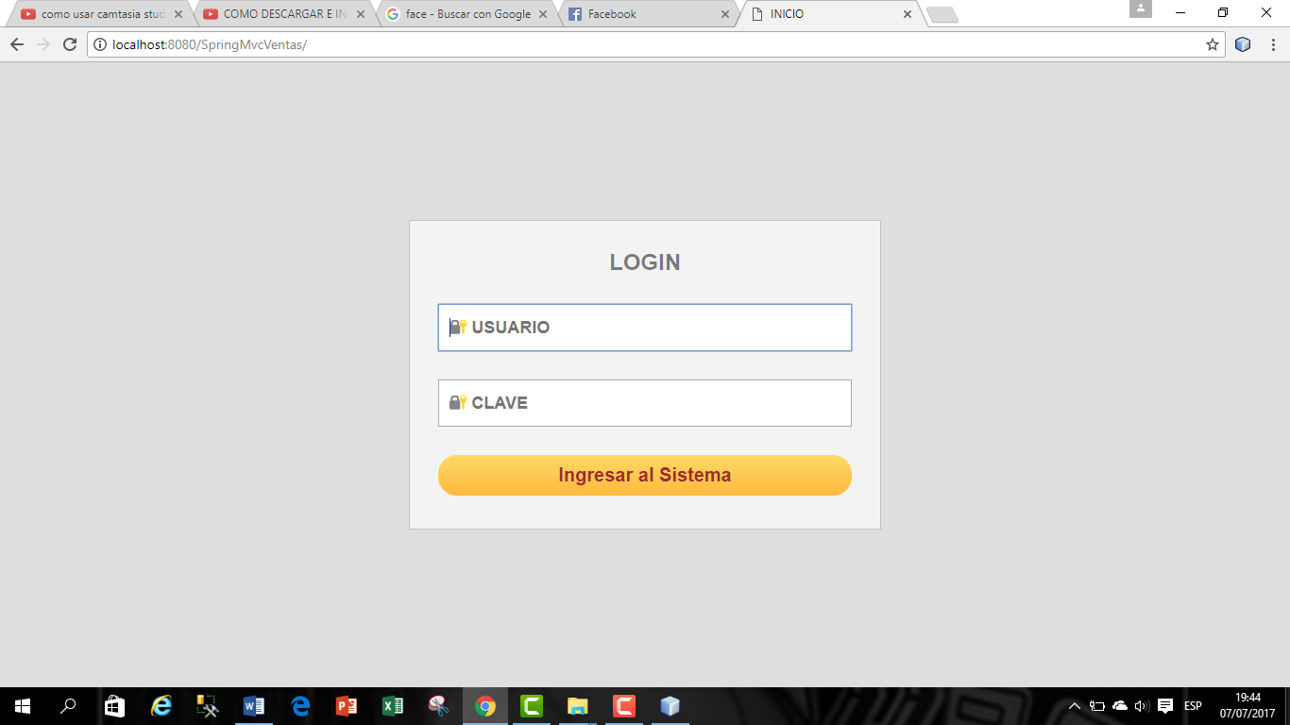**Metodología**.

**CAPITULO V: CONCLUSIONES Y RECOMENDACIONES**

1. **CONCLUSIONES**

 Al culminar el proyecto sobre el diseño e implementación de un sistema web para mejorar el proceso de ventas en la tienda online, se puede afirmar que los objetivos planteados al inicio del desarrollo del proyecto fueron cumplidos de manera satisfactoria.

 El diseño modular que tiene el sistema facilita la administración entendimiento del mismo haciendo más fácil la integración de otros módulos o componentes para su crecimiento con ello también cabe recalcar que el diseño que se integre fácilmente a cualquier sistema operativo.

 Como en toda empresa se hace necesario seguir los estándares de desarrollo de sistemas los cuales ayudan a llevar de manera más organizada la información; poder especificar los contenidos que se necesitan visualizar en el sistema y lograr que los beneficiarios se acoplen sin mayor dificultad en su manejo.

Los involucrados en la elaboración de este proyecto de tesis se basan en la revisión constante de los avances lo cual resulta beneficioso para lograr el éxito, cabe recalcar que los contratiempos encontrados en la ejecución de la investigación, se dieron a múltiples inconvenientes que se han suscitado en la empresa, los mismos que han sido reconocidos y remediados de manera justa y equitativa para la satisfacción de la institución beneficiaria.

 El uso de la metodología de desarrollo RUP, conjuntamente con el lenguaje UML y el manejo de los conceptos de la programación orientadas a objetos, propiciaron que el desarrollo del sistema sea entendible, sostenible. Incremental.

1. **RECOMENDACIONES**

 Se recomienda tener en cuenta el uso del sistema como alternativa de desarrollo, para así beneficiamos de sus ventajas en cuanto a conceptos de independencia, costo y facilidad de desarrollo e implementación, puesto que las herramientas que provee el sistema libre están muy maduras y capaz de satisfacer las necesidades del desarrollador.

 Para el sistema crezca hasta un nivel  estratégico, deberán tener en cuenta en proyectos de desarrollos de módulos de gestión, que estos emitan reportes que sea capaz de hacer ver cómo va el giro del negocio, tenencias y además ayude a tomar decisiones a nivel estratégico.